15 октября стартовала Всероссийская перепись населения. Она продлится до 14 ноября 2021 года.
На основе данных переписи государство принимает решения, которые касаются каждого жителя нашей страны: где построить школу или роддом, проложить дорогу, в каких районах в первую очередь обновить жильё и инфраструктуру. Их используют для расчёта федерального и местных бюджетов и долгосрочных программ развития, таких как «материнский капитал»
На данный момент доступно два способа участия в переписи – с помощью портала «Госуслуги» или на переписных участках. Переписчики начнут обход чуть позже – 18 октября.

Как пройти перепись на портале «Госуслуги»
Впервые жители России смогут самостоятельно переписать себя и членов своего домохозяйства на портале «Госуслуги». Эта функция доступна с 15 октября по 8 ноября для всех, кто имеет стандартную или подтвержденную учетную запись.
Перепись на «Госуслугах» имеет много преимуществ:
- позволяет минимизировать контакты в условиях коронавирусных ограничений;
- опрос можно пройти в удобное время и в удобном месте – нужен лишь компьютер или смартфон с доступом в Интернет;
- не обязательно проходить весь опрос сразу – его можно отложить и закончить потом (но не позднее 8 ноября).
Расскажем подробнее, как пройти перепись в цифровом формате.

Заполняем переписные листы
Чтобы приступить к заполнению переписных листов, нужно зайти на главную страницу портала «Госуслуги» или перейти по ссылке.
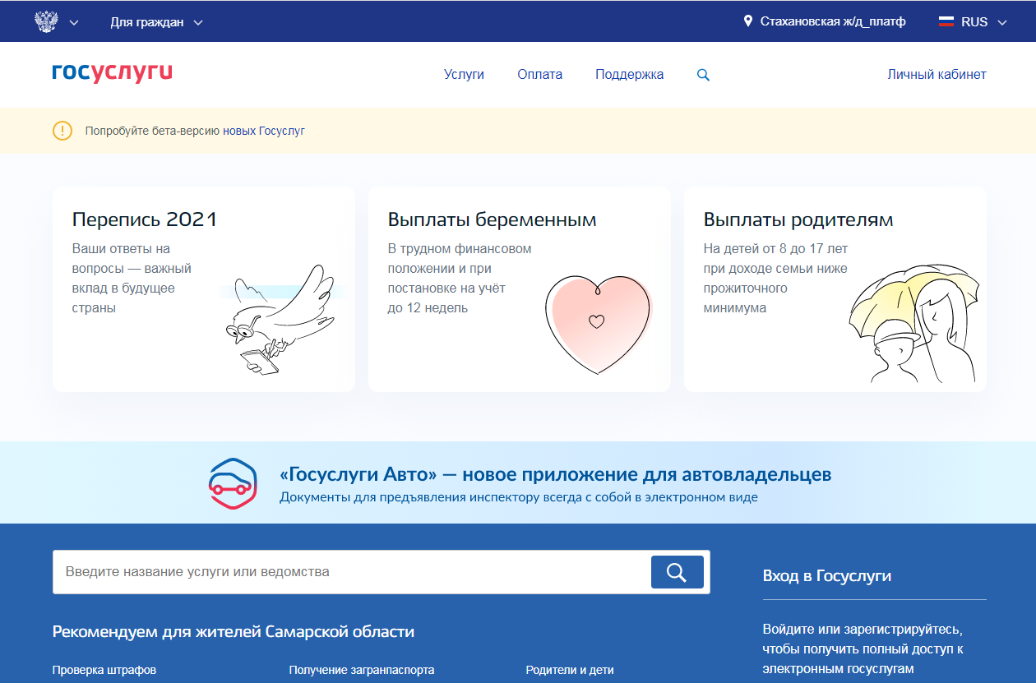
Ознакомившись с вводным разделом, в котором приведена информация о переписи, ее сроках и целях, можно приступить к заполнению переписных листов.
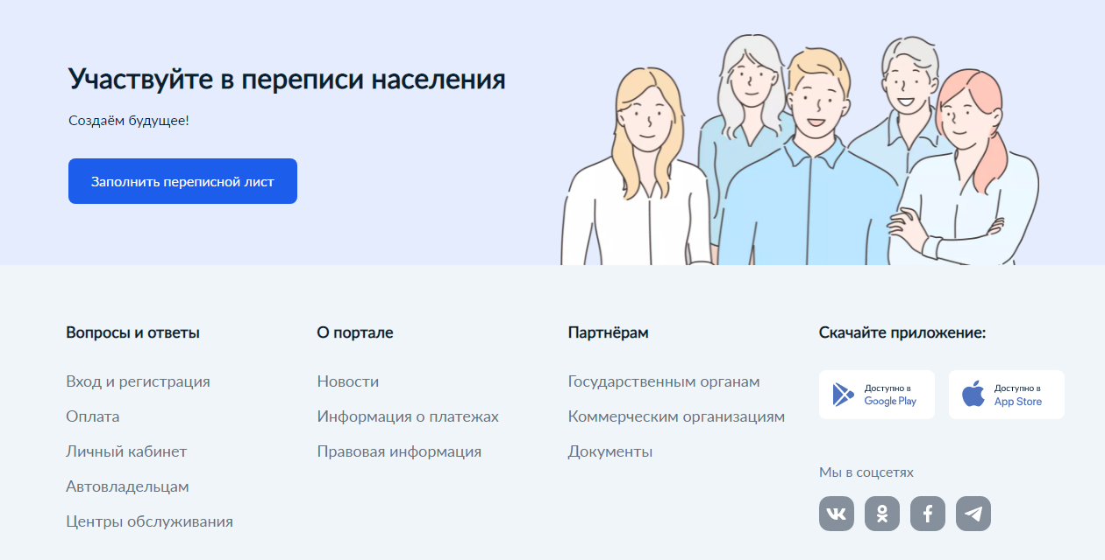
В новом окне нужно заполнить основную информацию о членах домохозяйства – число человек, живущих под одной крышей и ведущих совместный быт, а также адрес домохозяйства. Этот этап необходим для того, чтобы избежать двойного счета – не переписать одного и того же человека дважды.
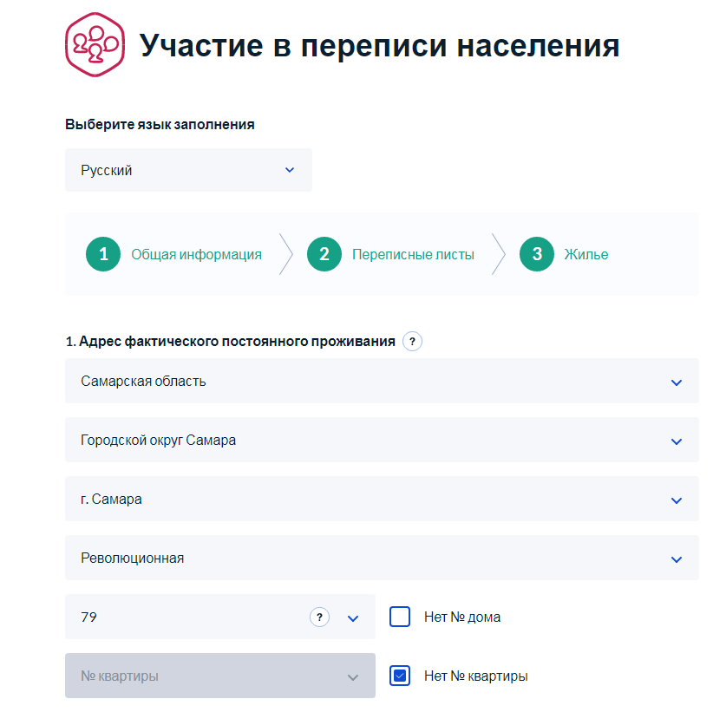
В следующем окне заполняем бланк «Л» для лиц, постоянно проживающих на территории России. Бланк заполняется на каждого члена домохозяйства. Около каждого вопроса есть круглая иконка, при наведении на которую открывается окно с подсказкой и разъяснением.
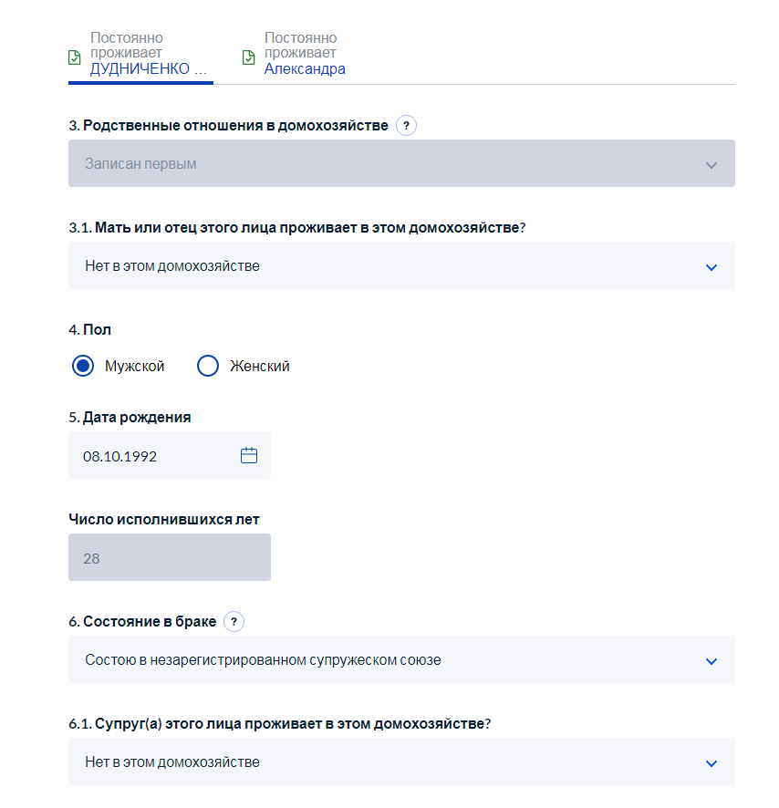
После внесения информации обо всех членах домохозяйства, переходим к бланку «П», который содержит 10 вопросов о жилищных условиях.
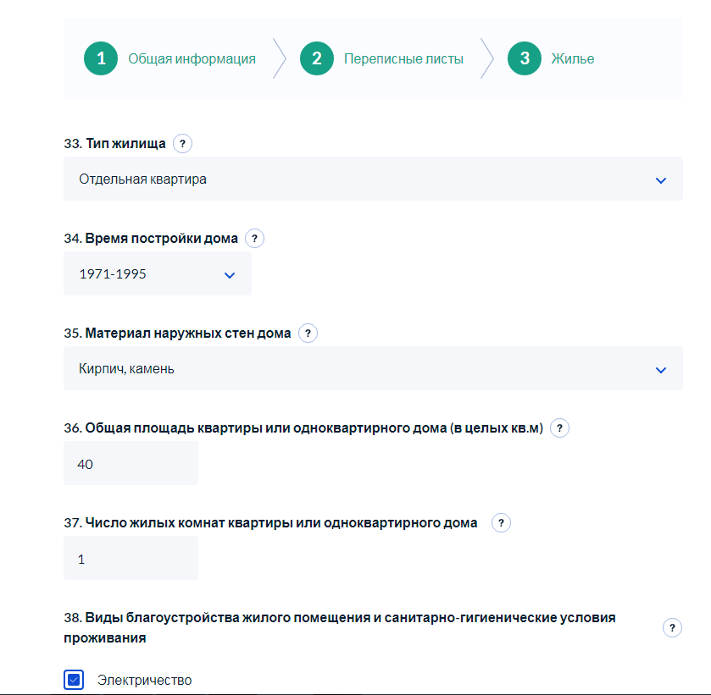
По завершению опроса респондент получает QR-код, который потом нужно будет показать переписчику. Код можно отправить на электронную почту или найти в разделе «Уведомления» в личном кабинете на портале «Госуслуги».
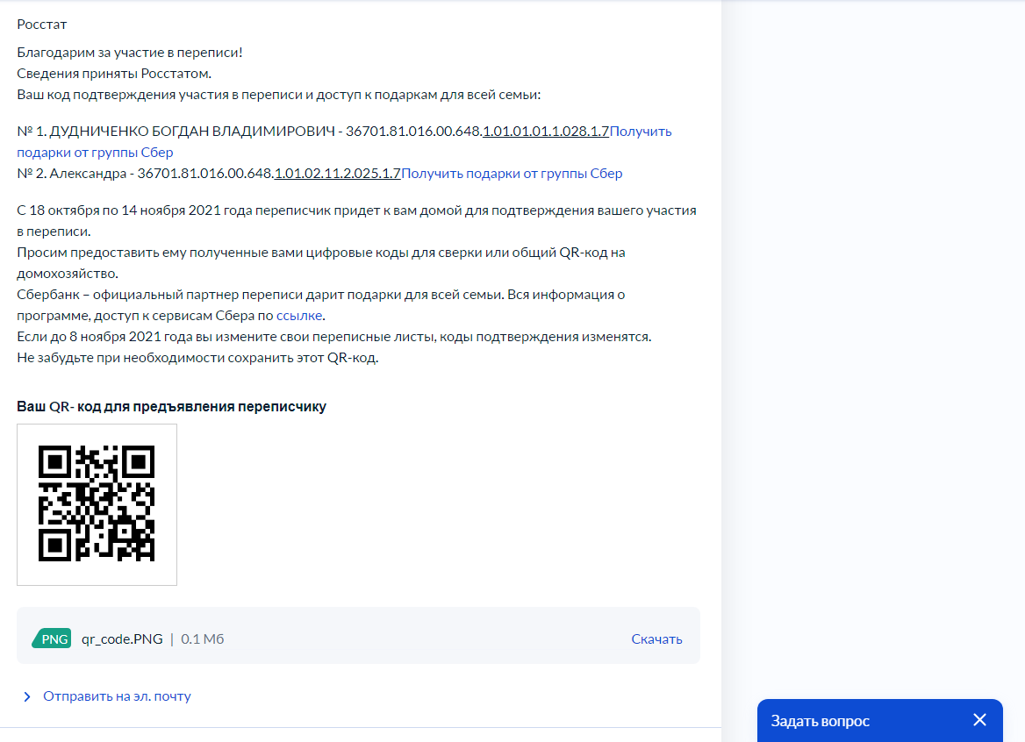

Адреса переписных участков
15 октября переписные участки открылись для приема респондентов. Всего в Самарской области действует 950 переписных участков и 40 стационарных переписных участков, размещенных в МФЦ.
Полный список адресов с указанием контактных телефонов и режима работы доступен по ссылке.
Респондент может выбрать ближайший к себе адрес и переписаться там, если не хочет заводить учетную запись на портале «Госуслуги» или ждать визита переписчика.

Горячая линия Всероссийской переписи населения
Задать вопросы о переписи можно по номеру 8-800-707-20-20 с 9.00 до 21.00 по московскому времени. Если позвонить позже или раньше, звонок примет автоответчик, а оператор перезвонит позднее и ответит на вопрос. Линия открыта до 14 ноября.
Также по вопросам переписи работает региональная горячая линия по номеру 8(846)263-89-92 (в рабочие дни с 8.00 до 20.00, в выходные дни с 9.00 до 20.00).

